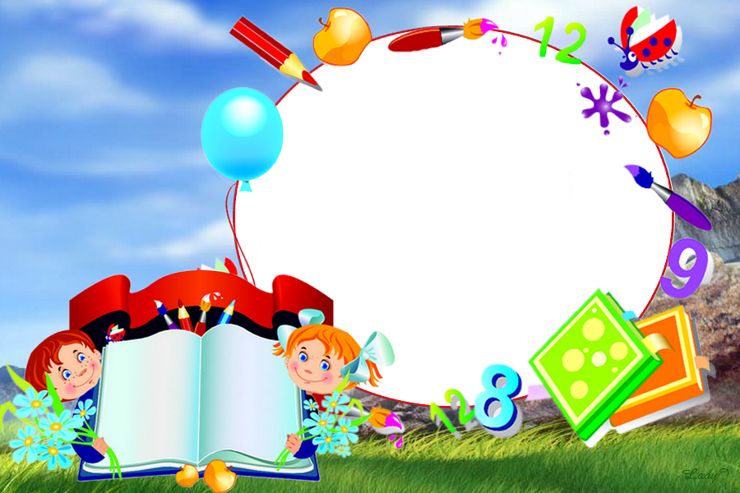

Kedves első osztályba készülő Gyerekek!

Szeretettel várunk Benneteket és Szüleiteket
egy vidám „Mese-délutánra”
2018. január 30-án, kedden 16.00-tól
a kincsesbányai iskolában! (F/1. terem)
A leendő elsős tanító nénik: Zita néni és Annamari néni
(Vargáné Gáspár Zita, Szendrey Annamária)
1. Iskolára hangoló
2. Iskolára hangoló
3. Iskolára hangoló
4. Iskolára hangoló
5. Iskolára hangoló
6. Iskolára hangoló
7. Iskolára hangoló
8. Iskolára hangoló
9. Iskolára hangoló

